建 设 项 目 竣 工 环 境 保 护
验 收 监 测 报 告 表

项目名称：超高分子量聚乙烯纤维无纬布异地扩建项目（环保设施）

建设单位：江苏九州星际高性能纤维制品有限公司（三厂区）

编制单位：江苏九州星际高性能纤维制品有限公司（盖章）

2023年12月

建设单位：江苏九州星际高性能纤维制品有限公司（三厂区）

法定代表人：周新基

建设单位：江苏九州星际高性能纤维制品有限公司（三厂区）
电话：0513-84415116
传真：－
邮编：226499
地址：如东经济技术开发区金沙江路北侧，天山路68号

表一
建设项目名称 | 超高分子量聚乙烯纤维无纬布异地扩建项目（环保设施）
建设单位名称 | 江苏九州星际高性能纤维制品有限公司（三厂区）
建设项目性质 | 异地扩建
建设地点 | 如东经济技术开发区金沙江路北侧，天山路68号
主要产品名称 | 超高分子量聚乙烯纤维无纬布
设计生产能力 | 年新增无纬布3600吨
实际生产能力 | 年新增无纬布3600吨
建设项目环评时间 | 2023.05 | 开工建设时间 | 2023.05
调试时间 | 2023.10 | 验收现场监测时间 | 2023.11.27-11.28
环评审批部门 | / | 环评编制单位 | /
环保设施设计单位 | 太仓市三耐化工设备有限公司 | 环保设施施工单位 | /
投资总概算 | 20000万元 | 环保投资 | 100万元 | 比例 | 5%
实际总投资 | 18000万元 | 实际环保投资 | 100万元 | 比例 | 5.5%
验收监测依据 | 1、《中华人民共和国环境保护法》（2015年1月1日施行）；  2、《中华人民共和国水污染防治法》（2018年1月1日施行 ）；  3、《中华人民共和国大气污染防治法》（2018年10月26日实施） ；  4、《中华人民共和国噪声污染防治法》，中华人民共和国主席令（第一〇四号），2021年12月24日；  5、《中华人民共和国固体废物污染环境防治法》（2020年9月1日实施）；  6、《国务院关于修改〈建设项目环境保护管理条例〉的决定》（中华人民共和国国务院令第682号，2017年10月1日实施）；  7、《建设项目竣工环境保护验收暂行办法》（国环规环评（2017）4号）；  8、《关于规范建设单位自主开展建设项目竣工环境保护验收的通知》（征求意见稿）；  9、建设项目竣工环境保护验收技术指南——污染影响类；  10、《关于印发建设项目竣工环境保护验收现场检查及审查要点的通知》（环办〔2015〕113号）；  11、《建设项目环境保护设施竣工验收监测技术要求（试行）》（国家环保总局）；  12、《环境监测质量管理规定》（国家环保总局[2006]114号文）；  13、《关于建设项目竣工环境保护验收有关事项的通知》（苏环办[2018]34号）；  14、《关于印发污染影响类建设项目重大变动清单（试行）的通知》（环办环评函[2020]688号）；  15、《关于加强建设项目竣工环境保护验收监测工作的通知》（江苏省环境保护厅，苏环监[2006]2号）；  16、《江苏省排污口设置及规范化整治管理办法》（江苏省环境保护局，苏环控（1997）122号，1997年9月）；  17、《省生态环境厅关于加强涉变动项目环评与排污许可管理衔接的通知》苏环办[2021]122号；  18、江苏九州星际高性能纤维制品有限公司《超高分子量聚乙烯纤维无纬布异地扩建项目环境影响评价》；  19、江苏九州星际高性能纤维制品有限公司《建设项目环保竣工验收监测方案》等相关资料；  20、江苏九州星际高性能纤维制品有限公司提供的其他资料。
验收监测评价标准、标号、级别、限值 | 1、废气排放标准  本项目生产过程产生的非甲烷总烃有组织排放执行《大气污染物综合排放标准》（DB32/4041-2021）中表1标准，厂界无组织排放执行表3中浓度限值，厂区内无组织排放执行《大气污染物综合排放标准》（DB32/4041-2021）中表2标准。具体见表1-1、表1-2。  表1-1 大气污染物综合排放标准限值  表1-2 厂区内VOCs无组织排放限值（单位：mg/m³）  2、废水排放标准  项目雨水经雨水管网收集后排入附近河流；项目产生的生活污水经化粪池处理后和喷淋置换废水满足《污水综合排放标准》（GB8978-1996）表4中三级标准（其中氨氮、总氮、总磷执行《污水排入城镇下水道水质标准》（GB/T31962-2015）表1中B级标准）一并送如东恒发水处理有限公司集中处理，尾水达《城镇污水处理厂污染物排放标准》（GB18918-2002）表1中一级A标准。具体标准限值见表1-3。  表1-3 废水污染物排放标准 单位：mg/L(pH无量纲)  注：①*参照执行《污水排入城镇下水道水质标准》（GB/T 31962-2015）表1中B等级标准；  ②括号外数值为水温＞12℃时的控制指标，括号内数值为水温≤12℃时的控制指标。  3、噪声排放标准  建设项目厂界噪声执行《工业企业厂界环境噪声排放标准》（GB12348-2008）3类标准。标准值见表1-4。  表1-4 厂界噪声标准限值  4、固体废弃物执行标准  公司一般工业固体废物储存执行《一般工业固体废物贮存和填埋污染控制标准》（GB18599-2020）中的相关规定。  危险固废在厂内储放执行《危险废物贮存污染控制标准》（GB18597-2023）、《危险废物收集 贮存 运输技术规范》（HJ2025-2012）以及《省生态环境厅进一步加快加强危险废物污染防治工作的实施意见》（苏环办[2019]327号文）中相关规定要求进行危险废物的包装、贮存设施的选址、设计、运行、安全防护、监测和关闭等要求进行合理的贮存。
  污染物 | 最高允许排放浓度（mg/m³） | 无组织排放浓度限值（mg/m³） | 标准来源
  非甲烷总烃 | 60 | 4 | 《大气污染物综合排放标准》DB32/4041-2021
  污染物项目 | 特别排放限值 | 限值含义 | 无组织排放监控位置
  非甲烷总烃 | 6 | 监控点处1h平均浓度值 | 在厂房外设置监控点
  非甲烷总烃 | 20 | 监控点处任意一次浓度值 | 在厂房外设置监控点
  污染物名称 | pH | COD | SS | NH₃-N | TN | TP
  三级标准 | 6~9 | 500 | 400 | 45* | 70* | 8*
  一级A标准 | 6~9 | 50 | 10 | 5（8） | 15 | 0.5
  类别 | 昼间dB(A) | 夜间dB(A) | 标准来源
  3类 | 65 | 55 | 《工业企业厂界环境噪声排放标准》

表二
工程建设内容：
江苏九州星际高性能纤维制品有限公司成立于2014年08月07日，注册地位于江苏省如东经济开发区嘉陵江路128号，曾用名福洹纺织实业江苏有限公司（2014-08 至 2017-11）和江苏九九久特种纤维制品有限公司（2017-11 至 2022-07），名称变更告知函已附后。
《福洹纺织实业江苏有限公司高强高模聚乙烯特种纺织、服装制品项目环境影响报告表》于2017年8月17日经江苏省如东经济开发区管理委员会审批通过(东管审[2017]28号)，该项目建设地点位于江苏省如东经济开发区嘉陵江路128号，于2018年3月完成项目自主竣工验收。
《江苏九九久特种纤维制品有限公司高强高模聚乙烯特种纺织品扩建项目环境影响报告表》于2019年1月22日经江苏省自主如东经济开发区管理委员会审批通过(东管审环[2019]8号)，该项目建设地点位于江苏省如东经济开发区嘉陵江路128号，于2019年11月完成项目自主竣工验收。
《江苏九九久特种纤维制品有限公司高强高模聚乙烯特种纺织品异地扩建项目环境影响报告表》于2021年12月13日经江苏省如东经济开发区管理委员会审批通过(东管审环[2021]19号)，该项目建设地点位于江苏省如东经济开发区太行山路93-95号，于2022年6月完成项目自主竣工验收。
表2-1 现有项目审批及验收情况一览表
序号 | 项目名称 | 审批情况 | 验收情况
1 | 福洹纺织实业江苏有限公司高强高模聚乙烯特种纺织、服装制品项目环境影响报告表 | 东管审[2017]28号，2017年8月17日 | 2018年3月自主验收
2 | 江苏九九久特种纤维制品有限公司高强高模聚乙烯特种纺织品扩建项目环境影响报告表 | 东管审环[2019]8号，2019年1月22日 | 2019年11月自主验收
3 | 江苏九九久特种纤维制品有限公司高强高模聚乙烯特种纺织品异地扩建项目环境影响报告表 | 东管审环[2021]19号，2021年12月13日 | 2022年6月自主验收
江苏九州星际高性能纤维制品有限公司（三厂区）超高分子量聚乙烯纤维无纬布异地扩建项目于2022年9月1日经江苏省如东经济开发区管理委员会备案，备案号为东管审备[2023] 104号。对照《建设项目环境影响评价分类管理名录》（2021年版），该项目属于“十四、纺织业17”中的“28产业用纺织制成品织造178”，无需编制环境影响报告表。江苏九州星际高性能纤维制品有限公司考虑该项目建成运行后会对周边环境产生一定的影响，因此委托苏州常卫环保科技有限公司对该项目进行环境影响分析评估，《超高分子量聚乙烯纤维无纬布异地扩建项目环境影响分析报告》于2023年5月完成。
同时，对照《建设项目环境影响评价分类管理名录》（2021年版），超高分子量聚乙烯纤维无纬布异地扩建项目配套的环保设施属于“四十七、生态保护和环境治理业”中的“100脱硫、脱硝、除尘、VOCS治理等大气污染治理工程，需要进行填报登记表，该项目（尾气吸收处理装置项目）环境影响登记表已经完成备案，备案号：202332062300000283。
建设项目竣工后对照建设项目环境影响分析报告及配套环保设施环境影响登记表进行验收。
江苏九州星际高性能纤维制品有限公司（三厂区）现有职工220人，年工作300天，实行三班制生产，每班工作8小时，年生产时间为7200小时。
此次验收监测范围为江苏九州星际高性能纤维制品有限公司（三厂区）超高分子量聚乙烯纤维无纬布异地扩建项目及其配套环保设施，项目实际投资为18000万元，环保设施投资100万元。
江苏九州星际高性能纤维制品有限公司（三厂区）于2023年11月启动环保验收工作，江苏迈斯特环境检测有限公司在查阅及收集有关资料以及派员现场踏勘的基础上，于2023.11.27-11.28进行了验收监测，现根据验收监测结果和核查情况编制本项目竣工环境保护验收监测报告表。运行正常，企业申请环保验收。
主体工程及产品方案见表2-2。
表2-2 建设项目产品方案一览表
产品名称 | 规格 | 设计规模 | 实际规模 | 年运行时数
无纬布 | GHA-Ⅰ：1200*1600mm  GHA-II：1600*1600mm  GHA-Ⅲ：1600*1600mm  GHA-IV：1600*1600mm | 3600吨/年 | 3600吨/年 | 300×24=7200h
本项目原辅料消耗情况见表2-3。
表2-3 建设项目主要原辅料
序号 | 原辅材料名称 | 规格 | 设计年用量t/a | 实际年用量t/a | 备注
1 | 超高分子量  聚乙烯纤维 | 800D | 3000 | 3000 | 外购、汽运
2 | 水性树脂胶 | 固含量30±2% | 1800 | 1800 | 外购、汽运
3 | PE薄膜 | 25μm | 180 | 180 | 外购、汽运
本项目主要生产设备见表见表2-4。
表2-4 项目生产设备一览表
序号 | 设备名称 | 型号 | 设计数量  （台/套） | 实际数量  （台/套） | 备注
1 | 无纬布联合生产线 | SHHQY-1600 | 24 | 24 | 国内
2 | 无纬布连续热压机 | 3000t | 12 | 12 | 国内
3 | 无纬布热压机 | 9000t | 1 | 1 | 国内
4 | 气动封口机 | SF-1700 | 14 | 14 | 国内
5 | 无纬布自动裁切机 | / | 2 | 2 | 国内
6 | 卷布机 | / | 14 | 14 | 国内
7 | 空压机 | 10m³/min，0.8MPa | 2 | 2 | 国内
8 | 空气储罐 | 5m³，0.8MPa | 1 | 1 | 国内
9 | 裁布机 | / | 4 | 4 | 国内
10 | 厢式变压装置 | / | 1 | 1 | 国内
11 | 配电柜 | / | 13 | 13 | 国内
12 | 叉车 | 3t | 1 | 1 | 国内
13 | 冷干机 | 5m³/min | 1 | 1 | 国内
14 | 吸收塔 | Φ2400×2200×7000 | 3 | 3 | 国内
15 | 离心风机（节能低噪音中压通风机） | CZ-1500W，风量1530m3/h，全压2400Pa，转速2800r/min，N=1.5KW | 37 | 24 | 根据试运行数据，取消13台热压机配套的小风机13台
16 | 离心风机 | 4-72/8c流量13643~25297m³/h全压1106~1507Pa，1250rpm，N=11KW | 8 | 3 | 根据试运行情况，减少5套风机
17 | 自吸式磁力驱动泵 | ZCQ40-32-132，  Q=180L/min，H=20m，N=2.2KW | 5 | 5 | 国内
18 | 自吸式磁力驱动泵 | ZCQ20-15-110P，  Q=50L/min，H=12m，N=0.37KW | 2 | 2 | 国内
19 | 调胶搅拌器 | 300L | 2 | 2 | 国内
20 | 调胶中转箱 | 200L | 50 | 50 | 国内

建设项目水平衡见图2-1。
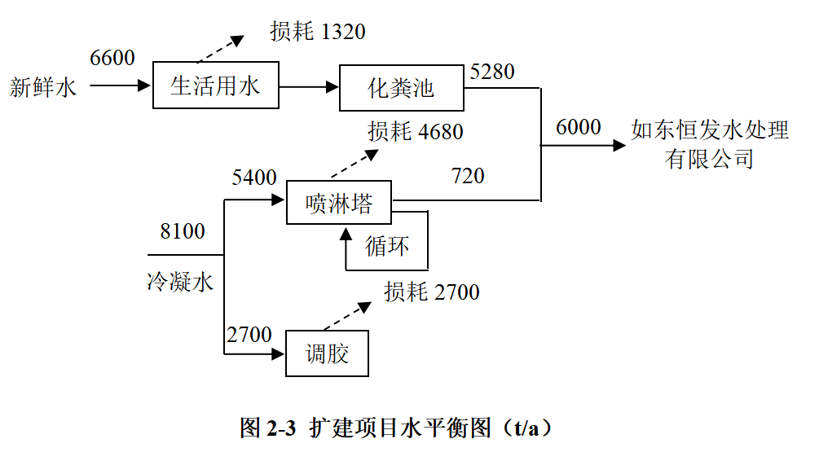
图2-1 项目水平衡图（单位：t/a）
建设项目公用及辅助工程见表2-4。
表2-4 建设项目公用及辅助工程一览表
设施类别 | 建设名称 |  | 设计能力 | 实际能力 | 备注
主体工程 | 车间4 |  | 9590.7m² | 9590.7m² | /
主体工程 | 车间5 |  | 4629.6m² | 4629.6m² | /
公用  工程 | 给水 |  | 6600t/a | 6600t/a | 来自市政自来水管网
公用  工程 | 排水 |  | 6000t/a | 6000t/a | 送如东恒发水处理有限公司集中处理
公用  工程 | 蒸汽 |  | 9000t/a | 9000t/a | 蒸汽管道
公用  工程 | 供电 |  | 900万kWh/a | 900万kWh/a | 来自市政供电电网
贮运工程 | 仓库1 |  | 875.2m² | 875.2m² | 汽车运输，仓库贮存
贮运工程 | 仓库2 |  | 976.4m² | 976.4m² | 汽车运输，仓库贮存
贮运工程 | 仓库3 |  | 1427.6m² | 1427.6m² | 汽车运输，仓库贮存
环保工程 | 废气 | 上胶、烘干废气 | 水喷淋吸收装置+1根15m排气筒(1#） | 水喷淋吸收装置+1根15m排气筒(1#） | 达标排放，影响较小
环保工程 | 废气 | 上胶、烘干、热压废气 | 水喷淋吸收装置+1根15m排气筒(2#） | 水喷淋吸收装置+1根15m排气筒(2#） | 达标排放，影响较小
环保工程 | 废水 | 生活污水 | 化粪池 | 化粪池 | 接如东恒发水处理有限公司
环保工程 | 废水 | 水喷淋置换废水 | / | / | 接如东恒发水处理有限公司
环保工程 | 噪声 |  | 厂房隔声、减振、距离衰减 | 厂房隔声、减振、距离衰减 | 达《工业企业厂界环境噪声排放标准》（GB12348-2008）3类
环保工程 | 固废 | 固废仓库 | 20m² | 20m² | 固废零排放
环保工程 | 固废 | 危废仓库 | 10m² | 依托二厂区 | 危废安全暂存

主要工艺流程及产污环节（附处理工艺流程图，标出产污节点）：
本项目无纬布生产工艺流程及产污环节：
高强度高模聚乙烯原丝
集束、展丝
图2-1 聚乙烯无纬布生产工艺流程及产污环节图

S2 废边角料
无纬布成品
上胶、烘干
水性树脂胶水
展平、收卷
放卷、裁切
热帖、复合
热压定型
G2非甲烷总烃
调胶
收卷、检验
S3不合格品
G3非甲烷总烃
G1水蒸气
S1 废胶皮
蒸汽
W1冷凝水

工艺流程说明：
①集束、展丝：将多卷超高分子量聚乙烯纤维经络筒机聚集成束后再将集束后的原丝展开。
②调胶：将购入的水性树脂胶运至调料间，通过泵打入调胶搅拌器，加入水一起搅拌至均匀，转移到中转箱备用。搅拌器不需清洗，壁上胶水自然风干后产生废胶皮S1。
③上胶、烘干：展开的超高分子量聚乙烯纤维涂抹树脂胶后，采用电热烘干，烘干温度为60-80℃。此过程中产生水蒸气G1和少量非甲烷总烃G2。
④展平、收卷：烘干后原丝进行舒展铺平，之后收卷备用。
⑤放卷、裁切：将收卷备用的原丝放开按照所需尺寸规格进行裁切。此过程产生的废物主要为裁切过程产生的边角料S2。
⑥热帖、复合、热压定型：使用热贴机对裁切好的原丝进行热帖（无需使用胶黏剂），再经平板热压机进行复合、热压定型，温度控制在60-80℃。此过程产生的主要污染物为少量非甲烷总烃G3。
⑦收卷、检验：原丝通过蒸汽热压定型后，再次收卷，经检验合格得到成品。产污环节：此过程产生的主要污染物为检验产生的不合格品S3。

项目变动情况
对照江苏九州星际高性能纤维制品有限公司《超高分子量聚乙烯纤维无纬布异地扩建项目环境影响分析报告》及配套环保设施环境影响登记表，项目实际建设内容与设计内容一致，没有发生重大变动。
对照《污染影响类建设项目重大变动清单（试行）》环办环评函〔2020〕688号、《省生态环境厅关于加强涉变动项目环评与排污许可管理衔接的通知》（苏环办[2021]122号）文件要求，逐一核查，本项目没有以下情形：
项目变动情况对照检查表
类别 | 环办环评函〔2020〕688号 | 执行情况 | 是否重大变更
性质 | 1、建设项目开发、使用功能发生变化的。 | 建设项目开发、使用功能未发生变化。 | 否
规模 | 2、生产、处置或储存能力增大30%及以上的。 | 项目生产、处置、储存能力未增大。 | 否
规模 | 3、生产、处置或储存能力增大，导致废水第一类污染物排放量增加的。 | 项目生产、处置、储存能力未增大，因此也未导致废水第一污染物排放量增加。 | 否
规模 | 4、位于环境质量不达标区的建设项目生产、处置或储存能力增大，导致相应污染物排放量增加的（细颗粒物不达标区，相应污染物为二氧化硫、氮氧化物、可吸入颗粒物、挥发性有机物；臭氧不达标区，相应污染物为氮氧化物、挥发性有机物；其他大气、水污染物因子不达标区，相应污染物为超标污染因子）；位于达标区的建设项目生产、处置或储存能力增大，导致污染物排放量增加10%及以上的。 | 项目位于环境质量不达标区（臭氧不达标区），其生产、处置或储存能力未增大，未导致氮氧化物、挥发性有机物排放量增加。 | 否
地点 | 5、重新选址；在原厂址附近调整（包括总平面布置变化）导致环境防护距离范围变化且新增敏感点的。 | 项目未重新选址，防护距离未发生改变，也未新增敏感点。 | 否
生产  工艺 | 6、新增产品品种或生产工艺（含主要生产装置、设备及配套设施）、主要原辅材料、燃料变化，导致以下情形之一：  （1）新增排放污染物种类的（毒性、挥发性降低的除外）；  （2）位于环境质量不达标区的建设项目相应污染物排放量增加的；  （3）废水第一类污染物排放量增加的；  （4）其他污染物排放量增加10%及以上的。 | 项目未新增产品或生产工艺，主要原辅材料、燃料也未发生变化。  （1）项目未新增污染物种类；  （2）项目污染物排放量低于环评批复的总量；  （3）项目废水不存在第一类污染物；  （4）项目不存在其他污染物。 | 否
生产  工艺 | 7、物料运输、装卸、贮存方式变化，导致大气污染物无组织排放量增加10%及以上的。 | 项目物料运输、装卸、贮存方式未发生变化。 | 否
环境保护措施 | 8、废气、废水污染防治措施变化，导致第6条中所列情形之一（废气无组织排放改为有组织排放、污染防治措施强化或改进的除外）或大气污染物无组织排放量增加10%及以上的。 | 项目废气污染防治措施未发生变化。 | 否
环境保护措施 | 9、新增废水直接排放口；废水由间接排放改为直接排放；废水直接排放口位置变化，导致不利环境影响加重的。 | 项目未新增废水直接排放口。 | 否
环境保护措施 | 10、新增废气主要排放口（废气无组织排放改为有组织排放的除外）；主要排放口排气筒高度降低10%及以上的。 | 项目未新增废气主要排放口。 | 否
环境保护措施 | 11、噪声、土壤或地下水污染防治措施变化，导致不利环境影响加重的。 | 噪声、土壤或地下水污染防治措施未发生变化，未导致不利环境影响加重。 | 否
环境保护措施 | 12、固体废物利用处置方式由委托外单位利用处置改为自行利用处置的（自行利用处置设施单独开展环境影响评价的除外）；固体废物自行处置方式变化，导致不利环境影响加重的。 | 项目营运期固废主要为废包装纸板、废包装桶、废边角料、次品、废胶皮、废机油，废包装桶由原厂家回收，废油委托江苏信炜能源发展有限公司处理。废包装纸板、废胶皮、次品及边角料收集外售。 | 否
环境保护措施 | 13、事故废水暂存能力或拦截设施变化，导致环境风险防范能力弱化或降低的 | 项目事故废水暂存能力或拦截设施未发生变化。 | 否
综上所述，对照《省生态环境厅关于加强涉变动项目环评与排污许可管理衔接的通知》苏环办[2021]122号和《污染影响类建设项目重大变动清单（试行）》的通知（环办环评函〔2020〕688号）文件，本项目未发生重大变动，可以纳入环保竣工验收管理。

表三
主要污染源、污染物处理和排放（附处理流程示意图，标出废水、废气、厂界噪声监测点位）：
- 废气
废气经收集后通过水喷淋装置处理，通过15米排气筒排放，其中，东侧12条上胶及烘干工段废气设一根排气筒（1#），西侧12条上胶及烘干工段废气与热压工段废气合并管道设一根排气筒（2#）。
本项目未收集到的废气在车间内无组织排放。
水喷淋装置
15m排气筒（1#）
上胶烘干（12条线）工序产生的废气
图3-1 废气处理流程图
上胶烘干（12条线）、热压工序产生的废气
水喷淋装置
15m排气筒（2#）
表3-1 水喷淋装置设计参数
产品规格 | 2500*2200*7000mm
材质 | PPH
设计温度 | 常温
工作压力 | 常压
设计风量 | 23646-25297m³/h
功率 | 11kw
转速 | 1250r/min
2、废水
项目雨水经雨水管网收集后排入附近河流；项目产生的生活污水经化粪池处理后和喷淋置换废水满足《污水综合排放标准》（GB8978-1996）表4中的三级标准接管到开发区污水管网送如东恒发水处理有限公司集中处理，尾水排放标准执行《城镇污水处理厂污染物排放标准》（GB18918-2002）表1中的一级（A）标准后排入掘苴河。
3、噪声
本项目实际生产过程中主要噪声源为无纬布连续生产线和热压机运行过程产生的噪声，通过选用了低噪声设备，合理布局、厂房隔声、安装设备减振垫、距离衰减和绿化隔声等方式减少噪声对厂界环境的影响。
噪声监测点位为东、南、西、北四个厂界。
表3-2 项目主要噪声源一览表
序号 | 噪声源名称 | 声源强度dB(A) | 数量 | 距最近厂界位置 | 处理措施
1 | 无纬布连续生产线 | 80-85 | 24 | 东厂界30米 | 低噪设备、减震、定期维护、建筑隔声
2 | 热压机 | 80-85 | 13 | 北厂界35米 | 低噪设备、减震、定期维护、建筑隔声
4、固废
（1）危险固废
本项目危废仓库依托二厂区，二厂区已按照《省生态环境厅关于进一步加强危险废物污染防治工作的实施意见》（苏环办〔2019〕327号）要求设立了危险固废仓库。
仓库为独立的封闭的场所，只用来存放危险废物，实行双人双锁；仓库门口张贴了标识牌及警告标识；仓库里面做了围堰以及收集槽，防止外漏；地面硬质化并刷有环氧地坪漆防渗，仓库内部已张贴标识牌；换下来的危险废物张贴危险废物标签做好标记；仓库里外已安装摄像头。此仓库建设符合危险废物贮存仓库的规范要求。每个月定期制定危废管理计划。
本项目生产过程中产生的危险固废为废机油，委托江苏信炜能源发展有限公司处置。
（2）一般固废
本项目一般工业固体废物储存已按照《一般工业固体废物贮存和处置污染控制标准》（GB18599-2020）中的相关规定，设立了一般固废仓库。
本项目生产过程中的一般固废为废包装纸板、边角料、不合格品、废胶桶、废胶皮，废胶桶由原厂家回收再利用，其余一般固废收集后出售。
（3）生活垃圾
本项目厂区设有垃圾收集桶，本项目生活垃圾委托环卫部门清运。
固废情况见表3-3。
表3-3 固废来源及处理方式一览表
序号 | 固废名称 | 属性 | 产生工序 | 废物类别/代码 | 环评预估产生量（t/a） | 验收期间产生量（t/a） | 去向
1 | 废油 | 危险废物 | 设备维护 | 900-214-08 | 15 | 0 | 委托江苏信炜能源发展有限公司处置
2 | 废胶桶 | 一般固废 | 原料包装 | 900-999-99 | 54 | 0.36 | 原厂家回收
3 | 废包装纸板 | 一般固废 | 原料包装 | 900-999-99 | 210 | 1.4 | 收集出售
4 | 废胶皮 | 一般固废 | 调胶 | 900-999-99 | 0.5 | 0 | 收集出售
5 | 边角料 | 一般固废 | 生产 | 170-001-01 | 78 | 0.5 | 收集出售
6 | 不合格品 | 一般固废 | 检验 | 170-001-01 | 56 | 0.4 | 收集出售
7 | 生活垃圾 |  | 职工生活 | 900-999-99 | 33 | 0.22 | 环卫清运
注：项目验收期间未产生废油及废胶皮。
表3-4 危废贮存区与苏环办〔2019〕327号相符性分析
序号 | 文件规定要求 | 本项目拟采取实施措施 | 是否符合
1 | 对建设项目危险废物种类、数量、属性、贮存设施、利用或处置方式进行科学分析。 | 对照危险贮存区与苏环办[2019]327号对建设项目危险废物种类、数量、属性、贮存设施、利用或处置方式进行了科学分析，本项目危险废物为废机油，委托有资质的单位处置。 | 符合
2 | 对建设项目环境影响以及环境风险评价，并提出切实可行的污染防治对策措施。 | 企业应急预案已备案，同时配备了相应的应急物资及消防设施。 | 符合
3 | 企业应根据危险废物的种类和特性进行分区、分类贮存。 | 危险废物已进行了分区分类贮存，本项目危废均密封保存于危废仓库里。 | 符合
4 | 危险废物贮存设置防雨、防火、防雷、防扬散、防渗漏装置及泄漏液体收集装置。 | 危险废物贮存设置了防雨、防火、防扬散、防渗漏装置及泄漏液体收集装置。 | 符合
5 | 对易爆、易燃及排出有毒气体的危险废物进行预处理，稳定后贮存。 | 企业不涉及易燃、易爆以及排出有毒气体的危险废物。 | 符合
6 | 贮存废弃剧毒化学品的，应按照公安机关要求落实治安防范措施。 | 企业危废不涉及废弃剧毒化学品。 | 符合
7 | 企业严格执行《省生态环境厅关于印发江苏省危险废物贮存规范化管理专项整治行动方案的通知》（苏环办〔2019〕149 号）要求，按照《环境保护图形标志固体废物贮存（处置）场》（GB15562.2-1995险废物识别标识设置规范设置标志（具体要求必须符合苏环办[2019]327号附件1“危险废物识别标识规范化设置要求”的规定）。 | 企业在厂区门口设置危废信息公开栏，危废暂存区外墙及各类危废贮存处墙面设置贮存设施警示标志牌，对危险废物的容器和包装物以及收集、贮存、运输、处置危险废物的设施、场所，设置危险废物识别标志。固废暂存区环境保护图形标志见表具体见表3-5。 | 符合
8 | 危废仓库须配备通讯设备、照明设施和消防设施。 | 危废仓库已配备照明设施和消防设施。 | 符合
9 | 危险废物仓库须设置气体导出口及气体净化装置，确保废气达标排放。 | 本项目危废密封暂存，由具有危废资质单位及时清运，加缠绕膜，无需设置气体净化装置。 | 符合
10 | 在危险废物仓库出入口、设施内部、危险废物运输车辆通道等关键位置按照危险废物贮存设施视频监控布设要求设置视频监控，并与中控室联网（具体要求必须符合苏环办[2019]327 号附件2“危险废物贮存设施视频监控布设要求”的规定）。 | 本项目在危险废物仓库入口、厂门口位置安装视频监控设施，等关键位置按照危险废物贮存设施视频监控布设要求设置视频监控，并与中控室联网。 | 符合
11 | 环评文件中涉及有副产品内容的，应严格对照《固体废物鉴别标准通则》（GB34330-2017），依据其产生来源、利用和处置过程等进行鉴别，禁止以副产品的名义逃避监管。 | 本项目不涉及副产品。 | 符合
12 | 贮存易爆、易燃及排出有毒气体的危险废物贮存设施应按照应急管理、消防、规划建设等相关职能部门的要求办理相关手续。 | 企业不涉及易燃、易爆以及排出有毒气体的危险废物。 | 符合
综上所述：
建设项目危废仓库的建设基本符合相关要求，危废仓库已设立危险废物进出入台账登记管理制度，记录危险废物的名称、来源、数量、特性和包装容器的类别、入库日期、存放库位、废物出库日期及接收单位名称，确保危险废物100%得到安全处置。
根据《省生态环境厅关于进一步加强危险废物污染防治工作的实施意见》(苏环办〔2019〕327号)设置环境保护图形标志。本项目固废暂存区的环境保护图形标志的具体要求见表3-5。
表3-5固废堆放场的环境保护图形标志一览表
排放口名称 | 图形标 | 形状 | 背景颜色 | 图形颜色 | 图形标志
厂区门口 | 提示标志 | 正方形边框 | 蓝色 | 白色 | 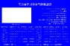
危险废物暂存场所 | 危险废物贮存分区标志 | 长方形边框 | 黄色 | 黑色 | 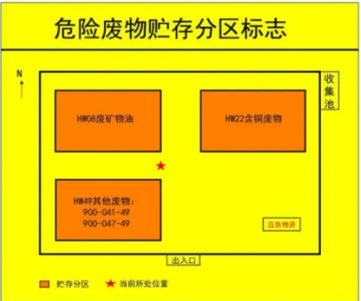
危险废物暂存场所 | 危险废物贮存设施标志 | 长方形边框 | 黄色 | 黑色 | 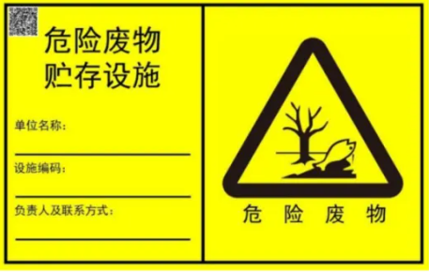
危险废物暂存场所 | 贮存设施内部分区警示标志牌 | 长方形边框 | 黄色 | 黑色 | 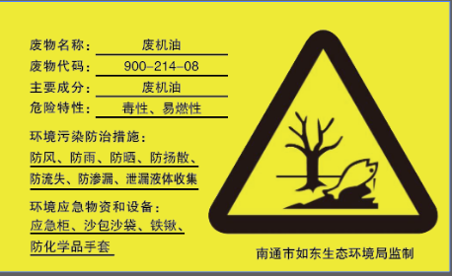
危险废物暂存场所 | 包装识别标签 | / | 桔黄色 | 黑色 | 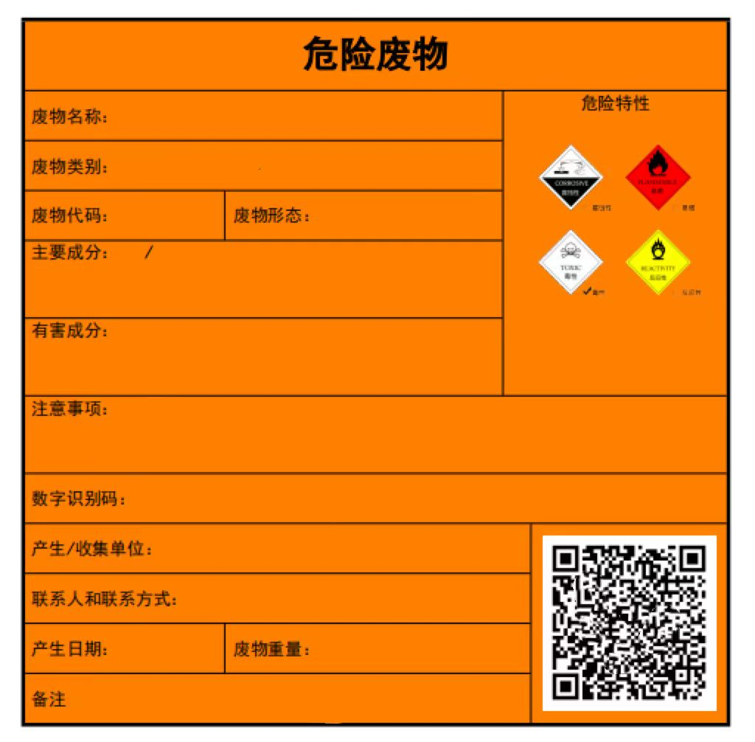

表四
建设项目环境影响分析报告主要结论：
建设项目环境影响分析报告主要结论：
一、概况
江苏九州星际高性能纤维制品有限公司拟投资20000万元，租赁南通大盛棉业有限公司中间闲置厂房17464.8平方米，进行升级装修改造，新购置超高分子量聚乙烯纤维无纬布连续生产线24条，压制设备13台（套）等辅助设备。扩建项目建成达产后，预计可形成年新增无纬布3600吨的生产能力。
二、产业政策相符性分析
本项不属于《产业结构调整指导目录（2019 年本）》中淘汰、限制类；也不属于省政府办公厅《江苏省工业和信息产业结构调整指导目录（2012 年本）》以及关于修改《江苏省工业和信息产业结构调整指导目录(2012 年本)》部分条目的通知（苏政办发〔2013〕9 号）中限制类和淘汰类项目。本项目也不属于省经济和信息化委、省发展改革委《江苏省工业和信息产业结构调整限制、淘汰目录和能耗限额》（苏政办法[2015]118 号文）限制和淘汰类项目。对照《高耗能落后机电设备（产品）淘汰目录》（第一批、第二批、第三批、第四批），本项目使用的生产设备未涉及国家规定的淘汰限制类。
三、污染防治措施
（1）废气污染防治措施
本项目主要为上胶烘干、热压产生的废气，收集后经过水喷淋处理，废气污染物排放符合《大气综合排放标准》（DB32/4041-2021）中表1的排放限值。
（2）废水污染防治措施
项目生活污水经化粪池预处理后和喷淋置换废水达《污水综合排放标准》（GB8978-1996）表4中三级标准，其中氨氮、总氮、总磷执行《污水排入城镇下水道水质标准》（GB/T31962-2015）表1中B级标准送如东恒发水处理有限公司集中处理。
（3）噪声污染防治措施
本项目主要的高噪声设备主要为无纬布连续生产线和热压机等，通过装减震垫、厂房墙体隔声、在冷却塔四周隔音围挡、距离衰减等措施，实现厂界噪声达标。
（4）固废处置和综合利用
项目产生的固体废物有废包装纸板、废包装桶、次品、边角料、废油、废胶皮。废包装桶由原厂家回收，废油委托江苏信炜能源发展有限公司处理。废包装纸板、废胶皮、次品及边角料收集外售。本项目产生的固废可以做到零排放，不造成二次污染。
四、总结论
江苏九州星际高性能纤维制品有限公司超高分子量聚乙烯纤维无纬布异地扩建项目符合国家和地方的相关产业政策，项目选址符合当地规划和产业定位。针对产生的固体废弃物和噪声，均采取了相应的污染防治措施，能够确保污染物达标排放或零排放。根据预测结果，本项目污染物排放对周围环境影响较小。从环保角度论证，本项目在该地建设可行。

表五
验收监测质量保证及质量控制：
1）现场监测期间，保证该装置生产设施及环境保护设施处于正常运行状况。
2）监测过程严格执行国家有关标准，按《环境监测技术规范》要求进行全程质量控制。
3）监测人员持证上岗。
4）本公司使用的计量仪器全部通过计量部门检定或自校合格。噪声仪在使用前后进行校准，其前、后校准示值偏差不得大于0.5dB（A）。
5）采取了空白滤膜校准、平行双样加标回收、标准质控样等质控措施，质控结果均符合要求。
6）样品交接程序清楚，监测记录及上报结果执行三级审核制度。
7）监测仪器均通过计量部门检定或自检合格。
检测方法及使用仪器：
检测分析方法及仪器见表5-1。
表5-1 检测方法及仪器一览表
类别 | 项目名称 | 检测方法 | 仪器名称 | 仪器型号 | 仪器编号
有组织废气 | 非甲烷总烃 | 《固定污染源废气 总烃、甲烷和非甲烷总烃的测定 气相色谱法》（HJ38-2017） | 气相色谱仪 | GC9560 | MST-04-04
无组织废气 | 非甲烷总烃 | 《环境空气 总烃、甲烷和非甲烷总烃的测定 直接进样-气相色谱法》（HJ604-2017） | 气相色谱仪 | GC112N | MST-04-15
废水 | 化学需氧量 | 《水质 化学需氧量的测定 重铬酸盐法》（HJ 828-2017） | 滴定管 | 50mL | -
废水 | 悬浮物 | 《水质 悬浮物的测定 重量法》（GB/T 11901-1989） | 电子天平 | FA2204B | MST-01-07
废水 | 氨氮 | 《水质 氨氮的测定 纳氏试剂分光光度法》（HJ 535-2009） | 紫外可见分光  光度计 | UV-1800 | MST-03-02
废水 | 总磷 | 《水质 总氮的测定 碱性过硫酸钾消解紫外分光光度法》（HJ 636-2012） | 紫外可见分光  光度计 | UV-1800 | MST-03-02
废水 | 总氮 | 《水质 总磷的测定 钼酸铵分光光度法》（GB/T 11893-1989） | 紫外可见分光  光度计 | UV-3100 | MST-03-13
废水 | 全盐量 | 《水质 全盐量的测定 重量法》（HJ/T51-1999） | 电子天平 | FA2204B | MST-01-07
噪声 | 厂界噪声 | 《工业企业厂界环境噪声排放标准》（GB12348-2008） | 多功能声级计 | AWA5688 | MSTNT-14-04
表5-2 声级计校准结果
项目 | 监测时间 |  | 监测前校准值dB（A） | 监测后校准值dB（A）
厂界噪声 | 2023.11.27 | 昼夜 | 94.0 | 94.0
厂界噪声 | 2023.11.28 | 昼夜 | 94.0 | 94.0

表六
验收监测内容：
根据该项目污染物排放特点江苏九州星际高性能纤维制品有限公司对项目废气、废水和噪声进行了验收监测，对固体废物处理处置情况、环境管理情况进行现场调查。
1、废气监测内容
废气监测内容见表6-1。
表6-1 废气监测内容及频次
编号 | 监测内容 | 监测项目 | 监测点位 | 监测频次
1 | 有组织废气 | 非甲烷总烃 | 1#排气筒进出口 | 监测2天，每天3次
1 | 有组织废气 | 非甲烷总烃 | 2#排气筒进出口 | 监测2天，每天3次
2 | 无组织废气 | 非甲烷总烃 | 上风向ＯG1 | 监测2天，每天3次
2 | 无组织废气 | 非甲烷总烃 | 下风向ＯG2 | 监测2天，每天3次
2 | 无组织废气 | 非甲烷总烃 | 下风向ＯG3 | 监测2天，每天3次
2 | 无组织废气 | 非甲烷总烃 | 下风向ＯG4 | 监测2天，每天3次
2 | 无组织废气 | 非甲烷总烃 | 厂区内ＯG5 | 监测2天，每天3次
注：根据国家环保总局《排污口规范化政治要求（试行）》（环监[1996]470号）要求，按照“便于采集样品、便于计量监测、便于日常现场监督检查”的原则中规定采样孔进口位置距离弯头、阀门、变径管3倍烟道直径处，本项目排气筒的进口位置距弯头、阀门、变径管不足烟道直径3倍，故进口不具备采样条件。
2、废水监测内容
废水监测内容见表6-2。
表6-2废水监测内容及监测频次
监测点位置 | 监测符号 | 监测项目 | 监测频次
污水排口 | ★W1 | COD、SS、氨氮、总磷、总氮、全盐量 | 一天四次，监测两天
3、噪声监测内容
项目东、南、西、北厂界外1米处各布设1个监测点位，频次为监测2天，昼夜各1次，在厂界围墙外1 m处，传声器位置高于墙体并指向声源处。噪声监测内容见表6-2。
表6-2 噪声监测内容及监测频次
监测项目 | 监测点位 | 监测频次
昼夜等效(A)声级 | 东、南、西、北厂界外1米处各设1个监测点位（N1～N4） | 监测2天，昼间1次

4、监测点位图
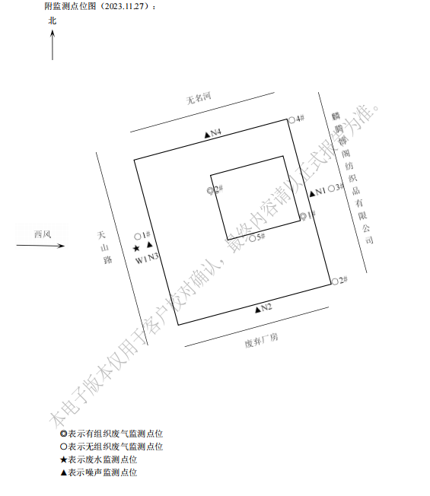图6-1 监测点位图（1）
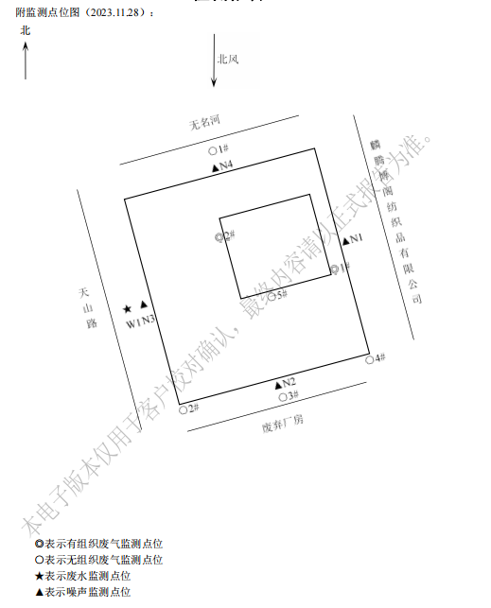图6-2 监测点位图（2）

表七
验收监测期间生产工况记录：
江苏九州星际高性能纤维制品有限公司于2023年11月27日~11月28日对超高分子量聚乙烯纤维无纬布异地扩建项目进行验收监测工作。验收监测期间生产运行基本稳定，各产品产量及原辅材料使用符合验收监测工况要求。详见表7-1。
表7-1 项目竣工验收监测期间产能核实
产品名称 | 监测日期 | 设计年产量（t） | 设计日产量（t） | 实际生产量（t） | 生产负荷（%）
无纬布 | 2023.11.27 | 3600 | 12 | 11.5 | 96
无纬布 | 2023.11.28 | 3600 | 12 | 12 | 100
备注 | 年工作天数为300天，监测期间企业正常生产，以上数据由项目方提供。

验收监测结果：
- 废气监测
表7-2 有组织废气监测结果表
监测点位 | 监测日期 | 样品序号 | 标干流量  m³/h | 非甲烷总烃
 |  |  |  | 排放浓度(mg/m³) | 排放速率(kg/h)
1#排气筒出口 | 2023.11.27 | 第一次 | 10202 | 0.77 | 7.86×10⁻³
1#排气筒出口 | 2023.11.27 | 第二次 | 10399 | 0.60 | 6.24×10⁻³
1#排气筒出口 | 2023.11.27 | 第三次 | 10354 | 0.68 | 7.04×10⁻³
1#排气筒出口 | 2023.11.28 | 第一次 | 10574 | 0.66 | 6.98×10⁻³
1#排气筒出口 | 2023.11.28 | 第二次 | 10443 | 0.64 | 6.68×10⁻³
1#排气筒出口 | 2023.11.28 | 第三次 | 10427 | 0.83 | 8.65×10⁻³
2#排气筒出口 | 2023.11.27 | 第一次 | 13047 | 1.38 | 0.018
2#排气筒出口 | 2023.11.27 | 第二次 | 12858 | 1.34 | 0.017
2#排气筒出口 | 2023.11.27 | 第三次 | 13203 | 1.34 | 0.018
2#排气筒出口 | 2023.11.28 | 第一次 | 12524 | 1.37 | 0.017
2#排气筒出口 | 2023.11.28 | 第二次 | 12653 | 1.28 | 0.016
2#排气筒出口 | 2023.11.28 | 第三次 | 12667 | 1.33 | 0.017
 | 限值 |  |  | 60 | /
 | 达标情况 |  |  | 达标 | /

^{表7-3 无组织排放废气监测结果表 单位：mg/m3}
监测点位 | 监测日期 | 非甲烷总烃
监测点位 | 监测日期 | 第一次 | 第二次 |  |  | 第三次
上风向○1# | 2023.11.27 | 0.89 | 1.03 |  |  | 0.87
下风向○2# | 2023.11.27 | 1.12 | 1.33 |  |  | 1.28
下风向○3# | 2023.11.27 | 1.42 | 1.52 |  |  | 1.58
下风向○4# | 2023.11.27 | 1.62 | 1.50 |  |  | 1.60
上风向○1# | 2023.11.28 | 0.95 | 0.85 |  |  | 1.04
下风向○2# | 2023.11.28 | 1.17 | 1.31 |  |  | 1.23
下风向○3# | 2023.11.28 | 1.42 | 1.38 |  |  | 1.46
下风向○4# | 2023.11.28 | 1.54 | 1.49 |  |  | 1.58
下风向最大浓度 |  | 1.60
标准值 |  | 4.0
达标情况 |  | 达标
备 注 |  | 《大气污染物综合排放标准》（DB32/4041-2021）表3标准
监测点位 | 监测日期 | 非甲烷总烃
监测点位 | 监测日期 | 第一次 |  | 第二次 | 第三次
厂区内Ο5＃ | 2023.11.27 | 1.76 |  | 1.71 | 1.81
厂区内Ο5＃ | 2023.11.28 | 1.63 |  | 1.76 | 1.71
标准值 |  | 6
达标情况 |  | 达标
备 注 |  | 《大气污染物综合排放标准》（DB32/4041-2021）表2标准
表7-4 无组织气象参数一览表
气象参数 | 单位 | 2023.11.27 |  |  |  | 2023.11.28
气象参数 | 单位 | 第一次 | 第二次 | 第三次 | 第一次 |  | 第二次 | 第三次
风速 | m/s | 2.8 | 2.8 | 2.8 | 2.4 |  | 2.4 | 2.4
风向 | -- | 西 | 西 | 西 | 北 |  | 北 | 北
气温 | ℃ | 13.4 | 15.1 | 16.3 | 8.6 |  | 9.2 | 12.4
气压 | kPa | 102.18 | 102.13 | 102.09 | 102.68 |  | 102.66 | 102.59
验收监测结果表明：项目非甲烷总烃有组织排放浓度符合《大气污染物综合排放标准》（DB32/4041-2021）中表1中标准限值，厂界无组织非甲烷总烃排放浓度符合《大气污染物综合排放标准》（DB32/4041-2021）表3标准限值，厂区内非甲烷总烃无组织排放监控点浓度符合《大气污染物综合排放标准》（DB32/4041-2021）表2中标准限值。
2、废水监测
废水监测结果见表7-5。
表7-5 废水监测结果表
监测点位 | 监测  日期 | 样品序号 | 样品状态 | 检测项目
 |  |  |  | COD | SS | 氨氮 | 总氮 | 总磷 | 全盐量
污水排口 | 2023.11.27 | 第一次 | 微黄、微浑、微臭、无浮油 | 227 | 116 | 27.0 | 39.2 | 4.28 | 787
污水排口 | 2023.11.27 | 第二次 | 微黄、微浑、微臭、无浮油 | 240 | 89 | 29.0 | 37.2 | 4.67 | 964
污水排口 | 2023.11.27 | 第三次 | 微黄、微浑、微臭、无浮油 | 235 | 97 | 25.9 | 42.6 | 4.52 | 842
污水排口 | 2023.11.27 | 第四次 | 微黄、微浑、微臭、无浮油 | 230 | 108 | 25.1 | 35.8 | 4.59 | 924
污水排口 | 2023.11.28 | 第一次 | 微黄、微浑、微臭、无浮油 | 241 | 126 | 26.1 | 40.2 | 4.06 | 832
污水排口 | 2023.11.28 | 第二次 | 微黄、微浑、微臭、无浮油 | 208 | 107 | 27.5 | 38.2 | 4.59 | 867
污水排口 | 2023.11.28 | 第三次 | 微黄、微浑、微臭、无浮油 | 217 | 112 | 29.6 | 43.4 | 4.28 | 912
污水排口 | 2023.11.28 | 第四次 | 微黄、微浑、微臭、无浮油 | 223 | 97 | 25.9 | 36.4 | 4.24 | 920
污水排口 | 标准限值 |  |  | 500 | 400 | 45 | 70 | 8 | /
污水排口 | 达标情况 |  |  | 达标 | 达标 | 达标 | 达标 | 达标 | /
验收监测结果表明：项目污水排口中化学需氧量、悬浮物、动植物油浓度达到《污水综合排放标准》（GB 8978-1996）表4三级标准，氨氮、总氮、总磷浓度达到《污水排入城镇下水道水质标准》（GB/T31962-2015）表1中B级标准。
3、噪声监测
厂界噪声测量结果见表7-6。
表7-6 厂界噪声测量结果表
测点编号 | 测点位置 | 检测结果dB（A）
测点编号 | 测点位置 | 2022.11.27 |  | 2022.11.28
测点编号 | 测点位置 | 昼间 | 夜间 | 昼间 | 夜间
N1 | 厂界东1 米处 | 56.5 | 48.2 | 57.6 | 48.9
N2 | 厂界南1 米处 | 54.3 | 47.2 | 54.3 | 47.6
N3 | 厂界西1 米处 | 57.4 | 49.4 | 58.2 | 49.1
N4 | 厂界北1 米处 | 53.7 | 46.7 | 52.3 | 46.5
执行标准 |  | 65 | 55 | 65 | 55
达标情况 |  | 达标 | 达标 | 达标 | 达标
验收监测结果表明：项目昼间厂界噪声达到《工业企业厂界环境噪声排放标准》（GB 12348-2008）中3类标准。
4、固废调查
本项目生产过程中的一般固废为废包装纸板、边角料、不合格品、废胶桶、废胶皮，废胶桶由原厂家回收再利用，其余一般固废收集后出售。
本项目生产过程中产生的危险固废为废机油，委托江苏信炜能源发展有限公司处置。
本项目厂区设有垃圾收集桶，本项目生活垃圾委托环卫部门清运。
固废检查结果见表7-7。
表7-7 固体废弃物检查结果
序号 | 固废名称 | 属性 | 产生工序 | 废物类别/代码 | 环评预估产生量（t/a） | 验收期间产生量（t/a） | 去向
1 | 废油 | 危险废物 | 设备维护 | 900-214-08 | 15 | 0 | 委托江苏信炜能源发展有限公司处置
2 | 废胶桶 | 一般固废 | 原料包装 | 900-999-99 | 54 | 0.36 | 原厂家回收
3 | 废包装纸板 | 一般固废 | 原料包装 | 900-999-99 | 210 | 1.4 | 收集出售
4 | 废胶皮 | 一般固废 | 调胶 | 900-999-99 | 0.5 | 0 | 收集出售
5 | 边角料 | 一般固废 | 生产 | 170-001-01 | 78 | 0.5 | 收集出售
6 | 不合格品 | 一般固废 | 检验 | 170-001-01 | 56 | 0.4 | 收集出售
7 | 生活垃圾 |  | 职工生活 | 900-999-99 | 33 | 0.22 | 环卫清运
注：项目验收期间未产生废油及废胶皮。

污染物排放总量核算：
1、废气总量核算
项目废气污染物排放总量与总量控制指标对照见表7-8。
表7-8 项目污染物排放总量与总量控制指标对照评价结果
污染物 |  | 日均排放速率（kg/h） | 年运行时间（h） | 年排放总量  （t/a） | 污染物排放量  控制指标（t/a） | 达标情况
非甲烷总烃 | 1# | 0.007 | 7200 | 0.1728 | 0.3178 | 达标
非甲烷总烃 | 2# | 0.017
2、废水总量核算
项目废水污染物排放总量与总量控制指标对照见表7-9。
表7-9 废水污染物排放总量与总量控制指标对照评价结果
污染物 | 废水排放量（t/a） | 平均排放浓度（mg/L） | 年排放总量  （t/a） | 污染物排放量  控制指标（t/a）* | 达标情况
化学需氧量 | 6000 | 227.6 | 1.3656 | 1.572 | 达标
悬浮物 | 6000 | 106.5 | 0.639 | 1.056 | 达标
氨氮 | 6000 | 27.0 | 0.162 | 0.1692 | 达标
总氮 | 6000 | 39.1 | 0.2346 | 0.2376 | 达标
总磷 | 6000 | 4.4 | 0.0264 | 0.0264 | 达标
3、固废
项目固废零排放无需核算。

验收结论：
对照《建设项目竣工环境保护验收暂行办法》有关规定，本项目对照分析如下。
序号 | 存在以下情形 | 本项目实际情况
1 | 未按环境髟响报告书(表) 及其审批部门审批决定要求建设或落实环境保护设施，或者环境保护设施未能与主体工程同时投产使用。 | 本项目按照环境影响分析报告要求建设和落实环境保护设施，环境保护设施与主体工程与主体工程同时设计同时施工、同时投入使用。
2 | 污染物排放不符合国家和地方相关标准、环境影响报告书(表) 及其审批部门审批决定或者主要污染物总量指标控制要求。 | 污染物排放浓度及总量符合标准要求及总量控制要求。
3 | 环境影响报告书(表) 经批准后，该建设项目的性质规模、地点采用的生产工艺或者防治污染、防止生态破坏的措施发生重大变动，建设单位未重新报批环境影响报告书(表) 或环境影响报告书(表)未经批准。 | 本项目性质规模、地点采用的生产工艺和防治污染、防止生态破坏的措施未发生重大变动。
4 | 建设过程中造成重大环境污染未治理完成，或者造成重大生态破坏未恢复。 | 本项目建设过程中未造成重大环境污染，以及未造成重大生态破坏。
5 | 纳入排污许可管理的建设项目，无证排污或不按证排污。 | 本项目已取得排污许可登记。
6 | 分期建设、分期投入生产或者使用的建设项目，其环境保护设施防治环境污染和生态破坏的能力不能满足主体工程需要。 | 本项目现阶段建设项目环境保护设施防治环境污染和生态破坏的能力能满足主体工程需要。
7 | 建设单位因该建设项目违反国家和地方环境保护法律法规受到处罚，被麦令改正，尚未改正完成。 | 本项目没有违反国家和地方环境保护法律法规。
8 | 验收报告的基础资料数据明显不实，内容存在重大缺项、造漏，或者验收结论不明确、不合理。 | 验收报告的基础资料数据真实，内容不存在重大缺项、造漏，或者验收结论不明确、不合理的情况。
9 | 其他环境保护法律法规规章等规定不得通过环境保护验收。 | 本项目不存在他环境保护法律法规规章等规定不得通过环境保护验收情况。
结论：本项目不存在上述情况，验收合格。

表八
验收监测结论：
1、废气：在验收监测期间，本项目上胶烘干及热压过程中产生的有组织非甲烷总烃排放浓度满足《大气污染物综合排放标准》（DB32/4041-2021）表1中标准；本项目厂界无组织非甲烷总烃符合《大气污染物综合排放标准》（DB32/4041-2021）表3中无组织限值；本项目厂区内非甲烷总烃排放符合《大气污染物综合排放标准》（DB32/4041-2021）表2中标准。
2、废水：在验收监测期间，项目污水排口化学需氧量、悬浮物、动植物油浓度符合《污水综合排放标准》（GB 8978-1996）表4三级标准，氨氮、总氮、总磷浓度符合《污水排入城镇下水道水质标准》（GB/T31962-2015）表1中B级标准。
3、噪声：在监测期间工况条件下，本项目厂界噪声排放均达到《工业企业厂界环境噪声排放标准》（GB12348-2008）3类标准限值要求。
4、固废：本项目固废均妥善处置，无外排。
本项目生产过程中的一般固废为废包装纸板、边角料、不合格品、废胶桶、废胶皮，废胶桶由原厂家回收再利用，其余一般固废收集后出售。
本项目生产过程中产生的危险固废为废机油，委托江苏信炜能源发展有限公司处置。
本项目厂区设有垃圾收集桶，本项目生活垃圾委托环卫部门清运。
5、建议：
（1）该公司应进一步做好废气的收集、处理工作；建立好废气、废水处理设施的运行台账记录，以接受环境保护管理部门的检查。
（2）加强安全生产，提高风险意识，要将火灾事故风险的预防、应急预案落实到实处。
（3）定期做好危废管理计划。
（4）定期开展废气检测，根据检测结果必要时优化废气设施。

建设项目环境保护“三同时”竣工验收登记表
填表单位（盖章）： 填表人（签字）： 项目经办人（签字）：
建设项目 | 项目名称 |  | 超高分子量聚乙烯纤维无纬布异地扩建项目 |  |  |  | 项目代码 |  | -- |  | 建设地点 |  | 江苏省如东经济技术开发区金沙江路北侧，天山路68号
建设项目 | 行业类别（分类管理名录） |  | [C178]产业用纺织制成品制造 |  |  |  | 建设性质 |  | □迁建 £新建□技术改造☑扩建 |  |  |  | 项目厂区中心经度/纬度 | 东经121°9'15.757"；北纬32°20'40.679"
建设项目 | 设计生产能力 |  | 年新增无纬布3600吨 |  |  |  | 实际生产能力 |  | 年新增无纬布3600吨 |  | 环评单位 |  | 苏州常卫环保科技有限公司
建设项目 | 环评文件审批机关 |  | / |  |  |  | 审批文号 |  | / |  | 环评文件类型 |  | /
建设项目 | 开工日期 |  | 2023.05 |  |  |  | 竣工日期 |  | 2023.10 |  | 排污许可证申领时间 |  | 2023年10月30日
建设项目 | 环保设施设计单位 |  |  |  |  |  | 环保设施施工单位 |  |  |  | 本工程排污许可证编号 |  | 91320924313807016Q003X
建设项目 | 验收单位 |  | 江苏九州星际高性能纤维制品有限公司 |  |  |  | 环保设施监测单位 |  | 江苏迈斯特环境检测有限公司 |  | 验收监测时工况 |  | 达到75%以上
建设项目 | 投资总概算（万元） |  | 20000 |  |  |  | 环保投资总概算（万元） |  | 100 |  | 所占比例（%） |  | 5%
建设项目 | 实际总投资 |  | 18000 |  |  |  | 实际环保投资（万元） |  | 100 |  | 所占比例（%） |  | 5.5%
建设项目 | 废水治理（万元） |  | / | 废气治理（万元） | / | 噪声治理（万元） | / | 固体废物治理（万元） | / | 绿化及生态（万元） | / |  | 其他（万元） |  | /
建设项目 | 新增废水处理设施能力 |  | / |  |  |  | 新增废气处理设施能力 |  | / |  | 年平均工作时 |  | 7200h
运营单位 |  |  | 江苏九州星际高性能纤维制品有限公司 |  |  | 运营单位社会统一信用代码（或组织机构代码） |  |  | 91320924313807016Q |  | 验收时间 |  | 2023.11.27-11.28
污染物排放达标与总量控制（工业建设项目详填） |  | 污染物 | 原有排放量(1) | 本期工程实际排放浓度(2) | 本期工程允许排放浓度(3) | 本期工程产生量(4) | 本期工程自身削减量(5) | 本期工程实际排放量(6) | 本期工程核定排放总量(7) | 本期工程“以新带老”削减量(8) | 全厂实际排放总量(9) | 全厂核定排放总量(10) | 区域平衡替代削减量(11) |  | 排放增减量(12)
 |  | 非甲烷总烃 |  | 2.04 | 2.508 |  |  | 0.1728 | 0.3178
 |  | COD |  | 227.6 | 262 |  |  | 1.3656 | 1.572
 |  | SS |  | 106.5 | 176 |  |  | 0.639 | 1.056
 |  | NH₃-N |  | 27.0 | 28.2 |  |  | 0.162 | 0.1692
 |  | TN |  | 39.1 | 39.6 |  |  | 0.2346 | 0.2376
 |  | TP |  | 4.4 | 4.4 |  |  | 0.0264 | 0.0264
注：1、排放增减量：（+）表示增加，（-）表示减少。2、(12)=(6)-(8)-(11)，（9）= (4)-(5)-(8)- (11) +（1）。3、计量单位：废水排放量——万吨/年；废气排放量——万标立方米/年；工业固体废物排放量——万吨/年；水污染物排放浓度——毫克/升

附件一：委托书

验收监测委托函
江苏迈斯特环境检测有限公司：
我公司超高分子量聚乙烯纤维无纬布异地扩建项目已建设完成，依据《建设项目环境保护管理条例》（1998年11月29日中华人民共和国国务院令第253号发布，根据2017年7月16日《国务院关于修改<建设项目环境保护管理条例>的决定》修订）的规定，我公司应当按照国务院环境保护行政主管部门规定的标准和程序，对配套建设的环境保护设施进行验收，为确保顺利完成项目验收，现委托贵公司承担我公司该建设项目竣工环境保护验收检测工作。
特此委托！

委 托 方：江苏九州星际高性能纤维制品有限公司
时 间：2023年11月01日

附件二：真实性承诺书

真实性承诺书

江苏迈斯特环境检测有限公司：

我公司承诺，江苏九州星际高性能纤维制品有限公司超高分子量聚乙烯纤维无纬布异地扩建项目相关环保设施严格按照设计图纸施工，相关环保资料均真实有效。如有虚假，由我公司自行承担相关责任。

江苏九州星际高性能纤维制品有限公司
2023年11月01日

附件三：验收监测工况说明

建设单位项目竣工环境保护验收监测工况说明

江苏迈斯特环境检测有限公司：
我单位现对验收监测期间生产工况做如下说明。
表1 项目信息统计表
建设单位 | 江苏九州星际高性能纤维制品有限公司
项目名称 | 超高分子量聚乙烯纤维无纬布异地扩建项目
特别说明 | 监测期间，企业正在正常生产
表2 验收监测期间生产工况统计表
产品名称 | 监测日期 | 设计年产量（t） | 设计日产量（t） | 实际生产量（t） | 生产负荷（%）
无纬布 | 2023.11.27 | 3600 | 12 | 11.5 | 96
无纬布 | 2023.11.28 | 3600 | 12 | 12 | 100
备注 | 年工作天数为300天，监测期间企业正常生产，以上数据由项目方提供。
声明：特此确认，本说明所填写内容及所附文件和材料均为真实的。我/我单位承诺对所提交材料的真实性负责，并承担内容不实之后果。
日期：2023.11.28
（建设单位盖章）
填写说明：
1、表2某产品设计日产量是通过年设计产量除以设计工作天数计算而得，此值应摘自环评及环评批复。
2、若非工业类项目，工况情况可在表1的特别说明里用文字描述。

